**临沧市耿马傣族佤族自治县孟定镇糯康复村溶洞、芒美村南滚河大沟坝塘等11个乡镇级以下集中式饮用水水源保护区划公示**

2022年6月，农业农村厅、生态环境厅、住建厅、水利厅及乡村振兴局联合发布《云南省“十四五”农业农村污染治理攻坚战实施方案》（云农环〔2022〕15号），要求2025年基本完成供水规模大于1000人的农村集中式饮用水水源保护区划定，依据《饮用水水源保护区划分技术规范》（HJ 338-2018），临沧市生态环境局耿马分局委托云南璟恒生态环境工程有限公司编制了《临沧市耿马傣族佤族自治县孟定镇糯峨康复村溶洞、芒美村南滚河大沟坝塘等11个乡镇级以下集中式饮用水水源保护区划分方案》，对孟定镇糯峨康复村溶洞、孟定镇芒美村南滚河大沟坝塘、孟定镇南滚河芒美7队大沟坝塘、孟定镇南底河芒岗小塘、勐撒镇户肯村大出水、勐撒镇箐门口村芒见水沟头、勐永镇新和村芒岗河、贺派乡芒底村弄箐（芒底河上游）、四排山乡班康村保寿箐、四排山乡东坡村梁子寨脚沟箐、孟定农场管委会姑老河社区姑老河上游11个水源保护地进行划界。目前划分方案已通过省级技术审查，根据《云南省重大行政决策程序规定》要求，现对划分方案进行公示，公开征求公众意见。公示内容如下：

**一、水源地概况：**

**1、****孟定镇糯峨康复村溶洞饮用水水源保护区**

孟定镇糯峨康复村溶洞饮用水水源保护区位于耿马自治县孟定镇糯峨村，距离孟定镇约15km。水源地属怒江流域，为地下水型水源地，怒江—南汀河—康复村溶洞。2010年，开始作为南华糖厂和班幸社区部分村小组的饮用水水源。目前，饮用水通过管道输送至农户家中。服务范围：糯峨村、班幸社区、南华糖厂，服务人口为1300人，日供水量为100t/d。取水点地理位置为东经：98°57′4.42″，北纬：23°30′27.94″。

**2、孟定镇****芒美村南滚河大沟坝塘饮用水水源保护区**

孟定镇芒美村南滚河大沟坝塘饮用水水源保护区位于耿马自治县孟定镇芒美村，距离孟定镇约13km。水源地属怒江流域，为河流型水源地，怒江—南汀河—南滚河。2012年开始作为芒美村部分村民小组的饮用水水源。目前，通过在南滚河上建设拦水坝将河流部分水引流至蓄水池，然后经管道输送至居民。服务范围：芒美村，服务人口为1880人，日供水量为100t/d。取水点地理位置为东经：99°11′20.96″，北纬：23° 29′29.68″。

**3、孟定镇南滚河芒美7队大沟坝塘饮用水水源保护区**

孟定镇南滚河芒美7队大沟坝塘饮用水水源保护区位于耿马自治县孟定镇芒美村，距离孟定镇约9km。水源地属怒江流域，为河流型水源地，怒江—南汀河—南滚河。目前，通过在南滚河上建设取水坝，然后经管道输送至居民。服务范围：芒美村委会、清水河社区、班幸社区、色树坝社区，服务人口为6000人，日供水量为750t/d。取水点地理位置为东经：99°9′11.59″，北纬：23°30′20.03″。

**4、孟定镇南底河芒岗小塘饮用水水源保护区**

孟定镇南底河芒岗小塘饮用水水源保护区位于耿马自治县孟定镇芒美村，距离孟定镇约11km。水源地属怒江流域，为河流型水源地，怒江—南汀河—南底河。2017年开始作为遮哈社区的饮用水水源。目前，通过在南底河上建设截水沟将河流部分水引流至沉淀池，然后进入蓄水池，最后经管道输送至居民。服务范围：遮哈社区，服务人口为1570人，日供水量为150t/d。取水点地理位置为东经：99°11′19.98″，北纬：23°31′53.72″。

**5、勐撒镇户肯村大出水饮用水水源保护区**

勐撒镇户肯村大出水饮用水水源保护区位于耿马自治县勐撒镇户肯村，距离集镇所在地约4km。水源地属怒江流域，为地下水型水源地，怒江—南汀河—大出水，其功能主要为戸肯村饮用水。2020年开始作为勐撒镇戸肯村供水水源。目前，饮用水通过蓄水池后经管道输送至农户家中。服务范围：戸肯村，服务人口为4654人，日供水量为480t/d。取水点地理位置为东经：99°34′19.28″，北纬23°47′28.60″。

**6、勐撒镇箐门口村芒见水沟头饮用水水源保护区**

勐撒镇箐门口村芒见水沟头饮用水水源保护区位于耿马自治县勐撒镇箐门口村和琅琊村交界处，距离集镇所在地约10km。水源地属怒江流域，为河流型水源地，怒江—南汀河—芒见河，其功能主要为箐门口村饮用水。2020年开始作为勐撒镇箐门口村供水水源。服务范围：箐门口村委会，服务人口为2157人，日供水量为250t/d。饮用水通过箐门口片区饮水供水工程输送至农户家中（沉淀池—集水池—管网）。取水点位于琅琊村，地理位置为东经：99° 41' 56.60"，北纬：23° 47' 9.20"。

**7、勐永镇新和村芒岗河饮用水水源保护区**

勐永镇新和村芒岗河饮用水水源保护区位于耿马自治县勐永镇芒来村，距离集镇所在地约9km。水源地属怒江流域，为河流型水源地，怒江—南汀河—芒岗河，其功能主要为新和村饮用水、农业灌溉用水。2020年开始作为勐永镇新和村供水水源。服务范围：新和村新和片区，服务人口1349人，日供水量为150t/d。饮用水通过新和片区2020年修建的人饮供水工程输送至农户家中，路径为：蓄水池—输水管网（13km）—农户。取水点地理位置为东经：99°51′20.86″，北纬：23°56′56.18″。

**8、贺派乡芒底村弄箐（芒底河上游）饮用水水源保护区**

贺派乡芒底村弄箐（芒底河上游）饮用水水源保护区位于耿马自治县贺派乡芒底村，距离乡政府驻地约6.5km。水源地属澜沧江流域，为河流型水源地，澜沧江—挡帕河—芒底河。2006年开始作为贺派乡芒底村委会崩弄村和水平村部分村民小组的供水水源。

2015年底，由县水务局下属单位水利施工队新建的崩弄村自来水工程，规模350m3/d，架设输水管网（含主管道、分布管及进户管）58.2公里，覆盖全村10个村民小组414户1676人、崩弄村委会及崩弄村小学。10个村民小组分别是：崩弄组、芒畔一组、芒畔二组、芒畔三组、广用一组、广用二组、紫胶厂组、挡帕一组、挡帕二组、挡帕三组。2020年起从崩弄村广用组后山供水池再次供水芒抗社区芒岗老寨组63户，267人饮水。崩弄村自来水工程合计供水1个村1个社区477户1943人。取水点（1#取水点）地理位置为东经：99°18′3.47″，北纬：23°28′29.91″。

经过几年运行，水源满足不了崩弄及水平两村用水。2018年底，由县水务局下属施工队重新新建水平村自来水工程，规模500m3/d，架设输水管网（含主管道、分布管及进户管）39.5公里。覆盖全村12个村民小组492户2061人、水平村委会、水平村小学。12个村民小组分别是：帕地组、水平一组、水平二组、芒广一组、芒广二组、专业社组、者卖组、回外一组、回外二组、水库组、回朽一组、回朽二组。取水点（2#取水点）地理位置为东经：99°17' 41.77"，北纬：23°28' 44.61"。

弄箐饮用水水源保护区服务范围：芒底村委会的崩弄村和水平村22个村小组，服务人口4004人、两个村委会和两个小学，日供水量为850m3/d。目前，饮用水通过在芒底河上建设拦水坝将河流部分水引流至建设的明渠中，经明渠引至蓄水池后经管道输送至农户家中。

**9、四排山乡班康村保寿箐饮用水水源保护区**

四排山乡班康村保寿箐饮用水水源保护区位于耿马自治县四排山乡班康村，距离乡政府驻地约12km。水源地属澜沧江流域，为河流型水源地，澜沧江—南碧河—班康河。2017年开始作为四排山乡班康村的供水水源。服务范围：班康村委会的大海子自然村、班康大寨、班康一组、蒿子坝一组、班康完小及村委会，服务人口1268人，日供水量为130t/d。目前，饮用水通过拦水坝—蓄水池（蓄水池11个）—输水管网，最终输送至农户家中。取水和输水管运行安全。取水点地理位置为东经：99°39′48.53″，北纬23°31′31.54″。

**10、四排山乡东坡村梁子寨脚沟箐饮用水水源保护区**

四排山乡东坡村梁子寨脚沟箐饮用水水源保护区位于耿马自治县四排山乡东坡村，距离乡政府驻地约4.8km。水源地属澜沧江流域，为地下水型水源地，澜沧江—南碧河—梁子寨脚沟箐。2018年开始作为四排山乡东坡村的供水水源。服务范围：东坡村委会的芒蚌组、旧寨组、八一组、新寨组、东老组、老发金组，服务人口为1141人，日供水量为95t/d。目前，饮用水通过蓄水池（200m3蓄水池2座，100m3蓄水池6座）—输水管网（34.5km），最终输送至农户家中。取水和输水管运行安全。取水点地理位置为东经：99°35′35.07″，北纬：23°29′56.87″。

**11、孟定农场管委会姑老河社区姑老河上游饮用水水源保护区**

孟定农场管委会姑老河社区姑老河上游饮用水水源保护区位于耿马自治县孟定镇芒艾村。水源地属怒江流域，为河流型水源地，怒江—南汀河—姑老河，其功能主要为姑老河社区一分场饮用水、农业灌溉用水。2016年开始作为孟定农场管委会姑老河社区一分场的供水水源。服务范围：姑老河社区一分场一队、二队、三队居民组，服务人口为1413人，日供水量为65t/d。目前，通过在姑老河上建设取水坝将河流部分水引流至建设的蓄水池中，经管道输送至居民。取水点地理位置为东经：99°17′50.84″，北纬：23°36′23.97″。

**二、水源地区划**

**1、孟定镇糯峨康复村溶洞饮用水水源保护区划分**

（1）一级保护区范围

一级保护区以地下水流向为轴线取水点上游1000m和下游100米出露河道，以及两侧根据经验公式外延100m范围，且附近有明显地形界线如山体边界的以地形边界为界划定的区域。一级保护区面积为0.214km2。

（2）二级保护区范围

一级保护区以外，东侧以二叠系上统玄武岩地层边界为界，西侧以古生界二叠系下统山体边缘为界，南侧和北侧以两条汇水沟渠为界划定的区域。二级保护区面积为1.466km2。区划范围详见下表1及附图1。

**2、孟定镇芒美村南滚河大沟坝塘饮用水水源保护区划分**

（1）一级保护区范围

芒美村南滚河大沟坝塘水源地取水口上游1000m，下游100m范围内的河道，及其两侧外延50m划定的区域。一级保护区面积0.118km2。

（2）二级保护区范围

一级保护区以外，河道上溯2000m，两侧外延至流域分水岭的汇水区域，汇水区边界附近有道路或明显山脊线的以道路和山脊为界。二级保护区面积6.476km2。区划范围详见下表1及附图2。

**3、孟定镇南滚河芒美7队大沟坝塘饮用水水源保护区划分**

（1）一级保护区范围

南滚河芒美7队大沟坝塘水源地取水口上游1000m，下游100m范围内的河道，及其两侧外延50m划定的区域。一级保护区面积0.114km2。

（2）二级保护区范围

一级保护区以外，河道上溯2000m，两侧外延至流域分水岭的汇水区域，汇水区边界附近有道路或明显山脊线的以道路和山脊为界。二级保护区面积3.568km2。

（3）准保护区范围

二级保护区以外，河道上溯2000m，两侧外延至流域分水岭和芒美村南滚河大沟坝塘水源保护区的汇水区域，汇水区边界附近有道路或明显山脊线的以道路和山脊为界。准保护区面积8.872km2。区划范围详见下表1及附图3。

**4、孟定镇南底河芒岗小塘饮用水水源保护区划分**

（1）一级保护区范围

南底河芒岗小塘水源地取水口上游1000m，下游100m范围内的河道,及其两侧外延50m划定的区域。一级保护区面积0.115km2。

（2）二级保护区范围

一级保护区以外，河道上溯2000m，两侧外延至流域分水岭的汇水区域，汇水区边界附近有道路或明显山脊线的以道路和山脊为界。二级保护区面积6.264km2。区划范围详见下表1及附图4。

**5、勐撒镇户肯村大出水饮用水水源保护区划分**

（1）一级保护区范围

一级保护区以地下水流向为轴线取水点上游1000m和下游100米出露河道，以及两侧根据经验公式外延100m划定的区域。一级保护区面积0.231km2。

（2）二级保护区范围

一级保护区以外，东侧以丙令水库汇水区边界为界，西侧以古生界二叠系下统灰岩、白云岩地层边界和1600m等高线为界，南侧和北侧按地层山脊线为界划定的区域。二级保护区面积5.936km2。区划范围详见下表1及附图5。

**6、勐撒镇箐门口村芒见水沟头饮用水水源保护区划分**

（1）一级保护区范围

箐门口村芒见水沟头水源地取水口上游1000m，下游延伸至支流汇入口,及其两侧外延50m划定的区域。一级保护区面积0.104km2。

（2）二级保护区范围

一级保护区以外，流域分水岭以内的全部汇水区域，汇水区边界附近有道路或明显山脊线的以道路和山脊为界。二级保护区面积1.829km2。区划范围详见下表1及附图6。

**7、勐永镇****新和村芒岗河饮用水水源保护区划分**

（1）一级保护区范围

新和村芒岗河水源地取水口上游1000m，下游100m范围内的河道,及其两侧外延50m划定的区域。一级保护区面积0.093km2。

（2）二级保护区范围

一级保护区以外，河道上溯2000m，两侧外延1000m但不超过流域分水岭的汇水区域，汇水区边界附近有道路或明显山脊线的以道路和山脊为界。二级保护区面积0.553km2。区划范围详见下表1及附图7。

**8、贺派乡芒底村弄箐（芒底河上游）饮用水水源保护区划分**

（1）一级保护区范围

芒底村弄箐（芒底河上游）水源地取水口上游1000m，下游100m范围内的河道,及其两侧外延50m划定的区域。一级保护区面积0.218km2。

（2）二级保护区范围

一级保护区以外，河道上溯2000m，两侧外延1000m但不超过流域分水岭的汇水区域，汇水区边界附近有道路或明显山脊线的以道路和山脊为界。二级保护区面积11.870km2。区划范围详见下表1及附图8。

**9、 四排山乡班康村保寿箐饮用水水源保护区划分**

（1）一级保护区范围

班康村保寿箐水源地取水口上游1000m，下游100m范围内的河道，及其两侧外延50m划定的区域。一级保护区面积0.117km2。

（2）二级保护区范围

一级保护区以外，河道上溯2000m，两侧外延1000m但不超过流域分水岭的汇水区域，汇水区边界附近有道路或明显山脊线的以道路和山脊为界。二级保护区面积0.582km2。区划范围详见下表1及附图9。

**10、四排山乡东坡村梁子寨脚沟箐饮用水水源保护区划分**

（1）一级保护区范围

一级保护区根据经验公式以梁子寨脚沟箐取水点外延半径150m划定的圆形区域。一级保护区面积0.071km2。

（2）二级保护区范围

一级保护区以外，东侧以韭菜坝水库汇水边界为界，西侧以1720m等高线和道路为界，南侧和北侧按经验公式取水点外延半径为1500m界线划定的区域。二级保护区面积2.957km2。区划范围详见下表1及附图10。

**11、孟定农场管委会姑老河社区姑老河上游饮用水水源保护区划分**

（1）一级保护区范围

孟定农场管委会姑老河社区姑老河上游水源地取水口上游1000m，下游100m范围内的河道，及其两侧外延50m划定的区域。一级保护区面积0.115km2。

（2）二级保护区范围

一级保护区以外，水源地取水点上游整个汇水区范围，汇水区边界附近有道路或明显山脊线的以道路和山脊为界。二级保护区面积7.566km2。区划范围详见下表1及附图11。

表1 水源地保护区划分结果表

| **序号** | **水源地名称** | **水源地类型** | **保护区级别** | | **保护区面积（km2）** | | **保护区范围** |
| --- | --- | --- | --- | --- | --- | --- | --- |
| **面积** | **合计** |
| 1 | 孟定镇糯峨康复村溶洞 | 地下水型（中小型） | 一级保护区 | 水域 | / | 0.214 | 一级保护区以地下水流向为轴线取水点上游1000m和下游100米出露河道，以及两侧根据经验公式外延100m范围，且附近有明显地形界线如山体边界的以地形边界为界划定的区域。 |
| 陆域 | 0.214 |
| 二级保护区 | 水域 | / | 1.466 | 一级保护区以外，东侧以二叠系上统玄武岩地层边界为界，西侧以古生界二叠系下统山体边缘为界，南侧和北侧以两条汇水沟渠为界划定的区域。 |
| 陆域 | 1.466 |
| 2 | 孟定镇芒美村南滚河大沟坝塘 | 河流型 | 一级保护区 | 水域 | / | 0.118 | 芒美村南滚河大沟坝塘水源地取水口上游1000m，下游100m范围内的河道，及其两侧外延50m划定的区域。 |
| 陆域 | 0.118 |
| 二级保护区 | 水域 | / | 6.476 | 一级保护区以外，河道上溯2000m，两侧外延至流域分水岭的汇水区域，汇水区边界附近有道路或明显山脊线的以道路和山脊为界。 |
| 陆域 | 5.282 |
| 3 | 孟定镇南滚河芒美7队大沟坝塘 | 河流型 | 一级保护区 | 水域 | / | 0.114 | 南滚河芒美7队大沟坝塘水源地取水口上游1000m，下游100m范围内的河道，及其两侧外延50m划定的区域。 |
| 陆域 | 0.114 |
| 二级保护区 | 水域 | / | 3.568 | 一级保护区以外，河道上溯2000m，两侧外延至流域分水岭的汇水区域，汇水区边界附近有道路或明显山脊线的以道路和山脊为界。 |
| 陆域 | 3.568 |
| 准保护区 | 水域 | / | 8.872 | 二级保护区以外，河道上溯2000m，两侧外延至流域分水岭和芒美村南滚河大沟坝塘水源保护区的汇水区域，汇水区边界附近有道路或明显山脊线的以道路和山脊为界。 |
| 陆域 | 10.442 |
| 4 | 孟定镇南底河芒岗小塘 | 河流型 | 一级保护区 | 水域 | / | 0.115 | 南底河芒岗小塘水源地取水口上游1000m，下游100m范围内的河道,及其两侧外延50m划定的区域。 |
| 陆域 | 0.115 |
| 二级保护区 | 水域 | / | 6.264 | 一级保护区以外，河道上溯2000m，两侧外延至流域分水岭的汇水区域，汇水区边界附近有道路或明显山脊线的以道路和山脊为界。 |
| 陆域 | 6.264 |
| 5 | 勐撒镇户肯村大出水 | 地下水型（中小型） | 一级保护区 | 水域 | / | 0.231 | 一级保护区以地下水流向为轴线取水点上游1000m和下游100米出露河道，以及两侧根据经验公式外延100m划定的区域。 |
| 陆域 | 0.231 |
| 二级保护区 | 水域 | / | 5.936 | 一级保护区以外，东侧以丙令水库汇水区边界为界，西侧以古生界二叠系下统灰岩、白云岩地层边界和1600m等高线为界，南侧和北侧按地层山脊线为界划定的区域。 |
| 陆域 | 5.936 |
| 6 | 勐撒镇箐门口村芒见水沟头 | 河流型 | 一级保护区 | 水域 | / | 0.104 | 芒见水沟头水源地取水口上游1000m，下游延伸至支流汇入口,及其两侧外延50m划定的区域。 |
| 陆域 | 0.104 |
| 二级保护区 | 水域 | / | 1.829 | 一级保护区以外，流域分水岭以内的全部汇水区域，汇水区边界附近有道路或明显山脊线的以道路和山脊为界。 |
| 陆域 | 1.829 |
| 7 | 勐永镇新和村芒岗河水源点 | 河流型 | 一级保护区 | 水域 | / | 0.093 | 芒岗河水源地取水口上游1000m，下游100m范围内的河道,及其两侧外延50m划定的区域。 |
| 陆域 | 0.093 |
| 二级保护区 | 水域 | / | 0.553 | 一级保护区以外，流域分水岭以内的全部汇水区域，汇水区边界附近有道路或明显山脊线的以道路和山脊为界。 |
| 陆域 | 0.553 |
| 8 | 贺派乡芒底村弄箐（芒底河上游） | 河流型 | 一级保护区 | 水域 | / | 0.218 | 弄箐（芒底河上游）水源地两个取水口上游1000m，下游100m范围内的河道,及其两侧外延50m划定的区域。 |
| 陆域 | 0.218 |
| 二级保护区 | 水域 | / | 11.870 | 一级保护区以外，流域分水岭以内的全部汇水区域，汇水区边界附近有道路或明显山脊线的以道路和山脊为界。 |
| 陆域 | 11.870 |
| 9 | 四排山乡班康村保寿箐 | 河流型 | 一级保护区 | 水域 | / | 0.117 | 保寿箐水源地两个取水口上游1000m，下游100m范围内的河道,及其两侧外延50m划定的区域。 |
| 陆域 | 0.117 |
| 二级保护区 | 水域 | / | 0.582 | 一级保护区以外，流域分水岭以内的全部汇水区域，汇水区边界附近有道路或明显山脊线的以道路和山脊为界。 |
| 陆域 | 0.582 |
| 10 | 四排山乡东坡村梁子寨脚沟箐 | 地下水型（中小型） | 一级保护区 | 水域 | / | 0.071 | 一级保护区根据经验公式以梁子寨脚沟箐取水点外延半径150m划定的圆形区域。 |
| 陆域 | 0.071 |
| 二级保护区 | 水域 | / | 2.957 | 一级保护区以外，东侧以韭菜坝水库汇水边界和县界为界，西侧以1720m等高线和道路为界，南侧和北侧按经验公式取水点外延半径为1500m界线划定的区域。 |
| 陆域 | 2.957 |
| 11 | 孟定农场管委会姑老河社区姑老河上游 | 河流型 | 一级保护区 | 水域 | / | 0.115 | 姑老河上游水源地取水口上游1000m，下游100m范围内的河道，及其两侧外延50m划定的区域。 |
| 陆域 | 0.115 |
| 二级保护区 | 水域 | / | 7.566 | 一级保护区以外，水源地取水点上游整个汇水区范围，汇水区边界附近有道路或明显山脊线的以道路和山脊为界。 |
| 陆域 | 7.566 |
| 陆域 | 4.961 |

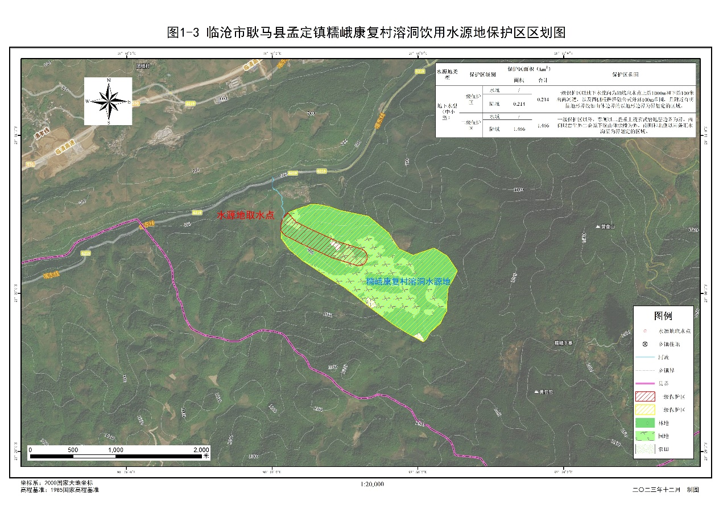

图1 临沧市耿马县孟定镇糯峨康复村溶洞饮用水源保护区划图

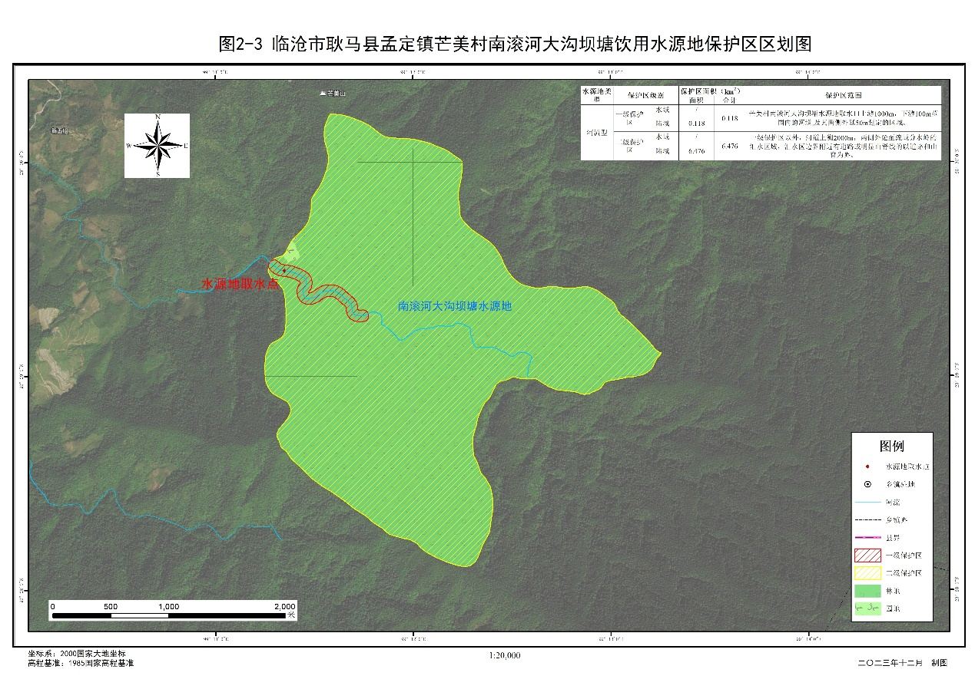

图2 临沧市耿马县孟定镇芒美村南滚河大沟坝塘饮用水源地保护区区划图

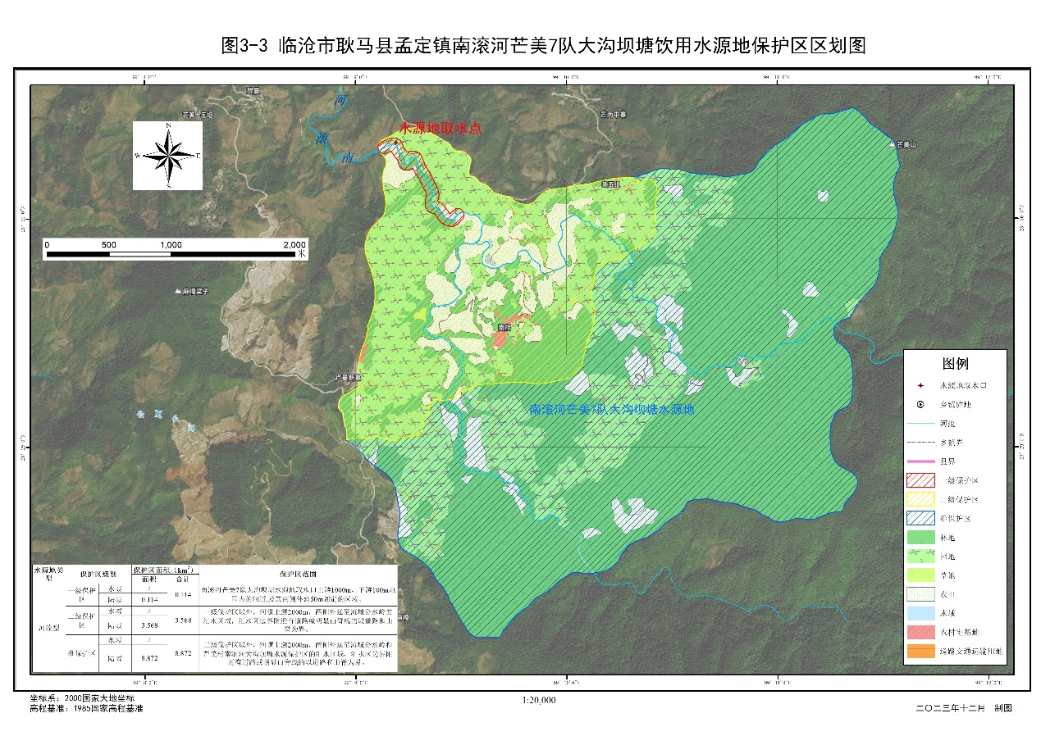

图3 临沧市耿马县孟定镇南滚河芒美7队大沟坝塘饮用水源地保护区区划图

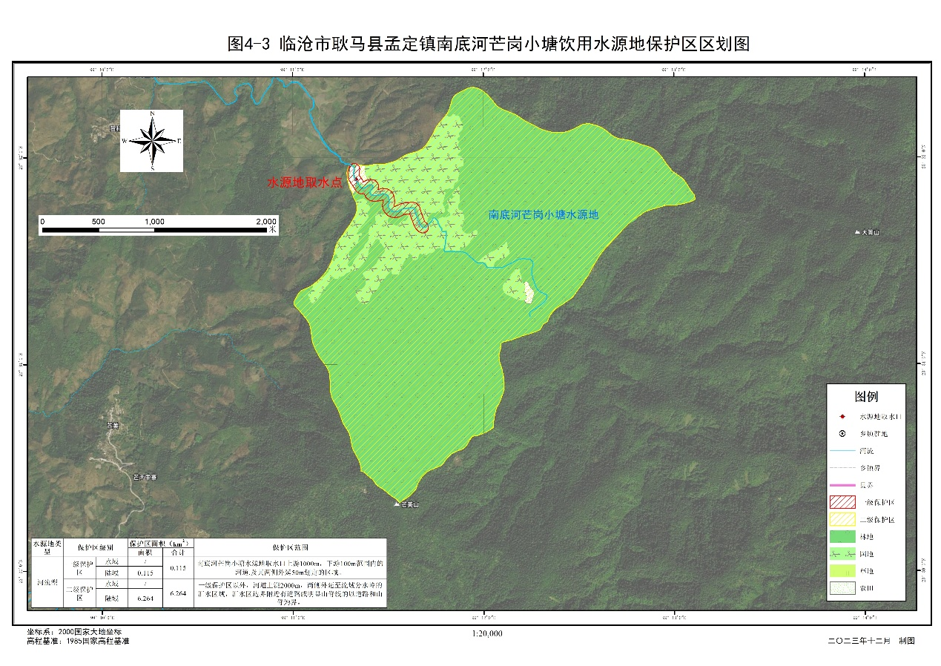图4 临沧市耿马县孟定镇南底河芒岗小塘饮用水源地保护区区划图

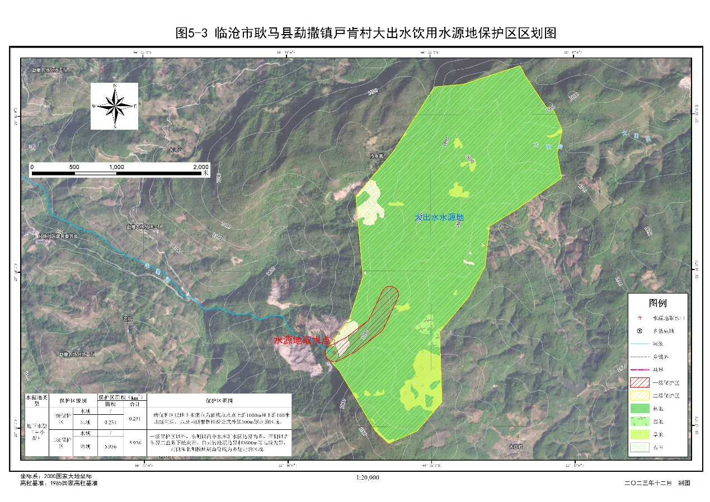

图5 临沧市耿马县勐撒镇戸肯村大出水饮用水源地保护区区划图

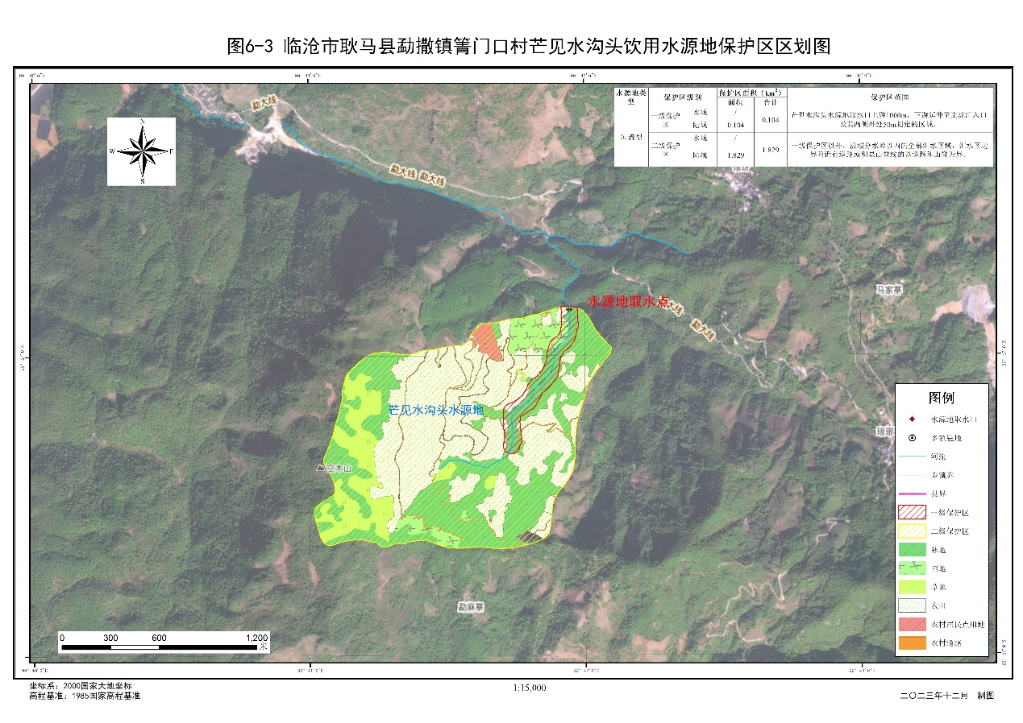

图6 临沧市耿马县勐撒镇箐门口村芒见水沟头饮用水源地保护区区划图

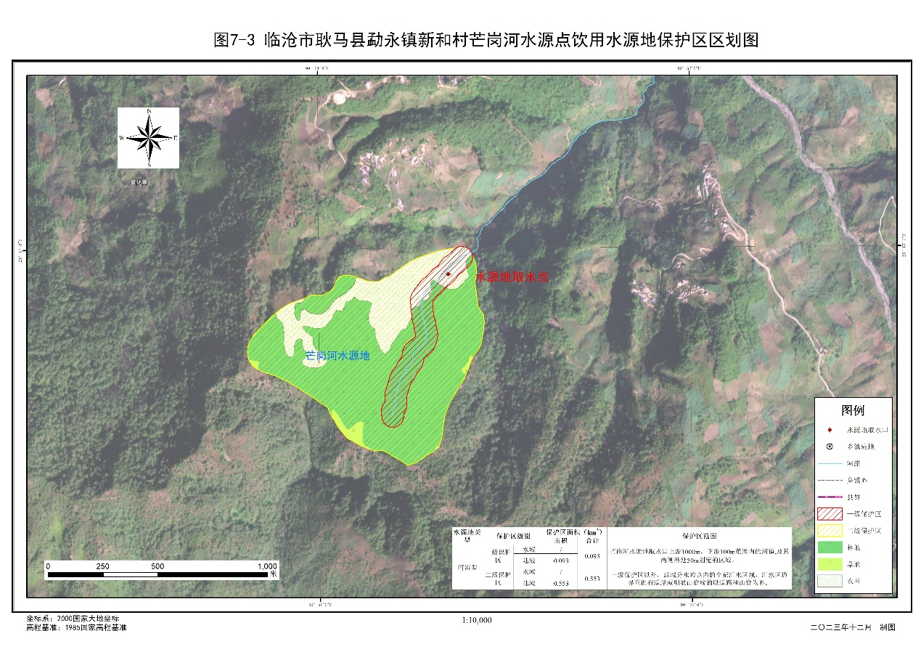图7 临沧市耿马县勐永镇新和村芒岗河水源点饮用水源地保护区区划图

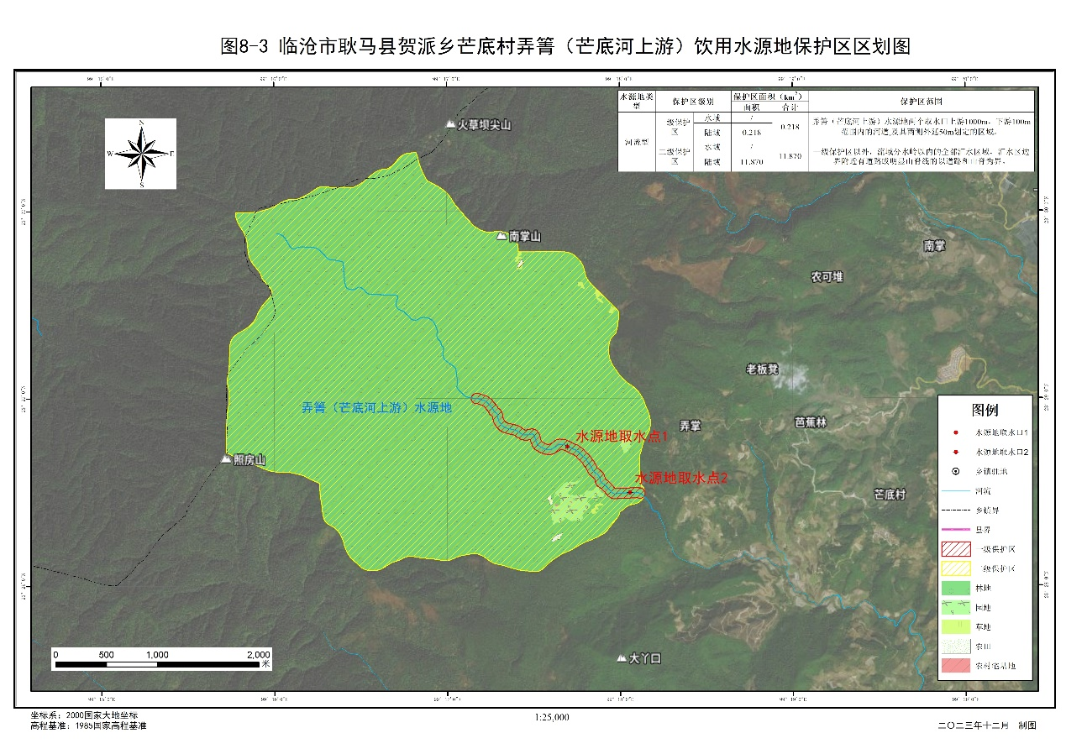

图8 临沧市耿马县贺派乡芒底村弄箐（芒底河上游）饮用水源地保护区区划图

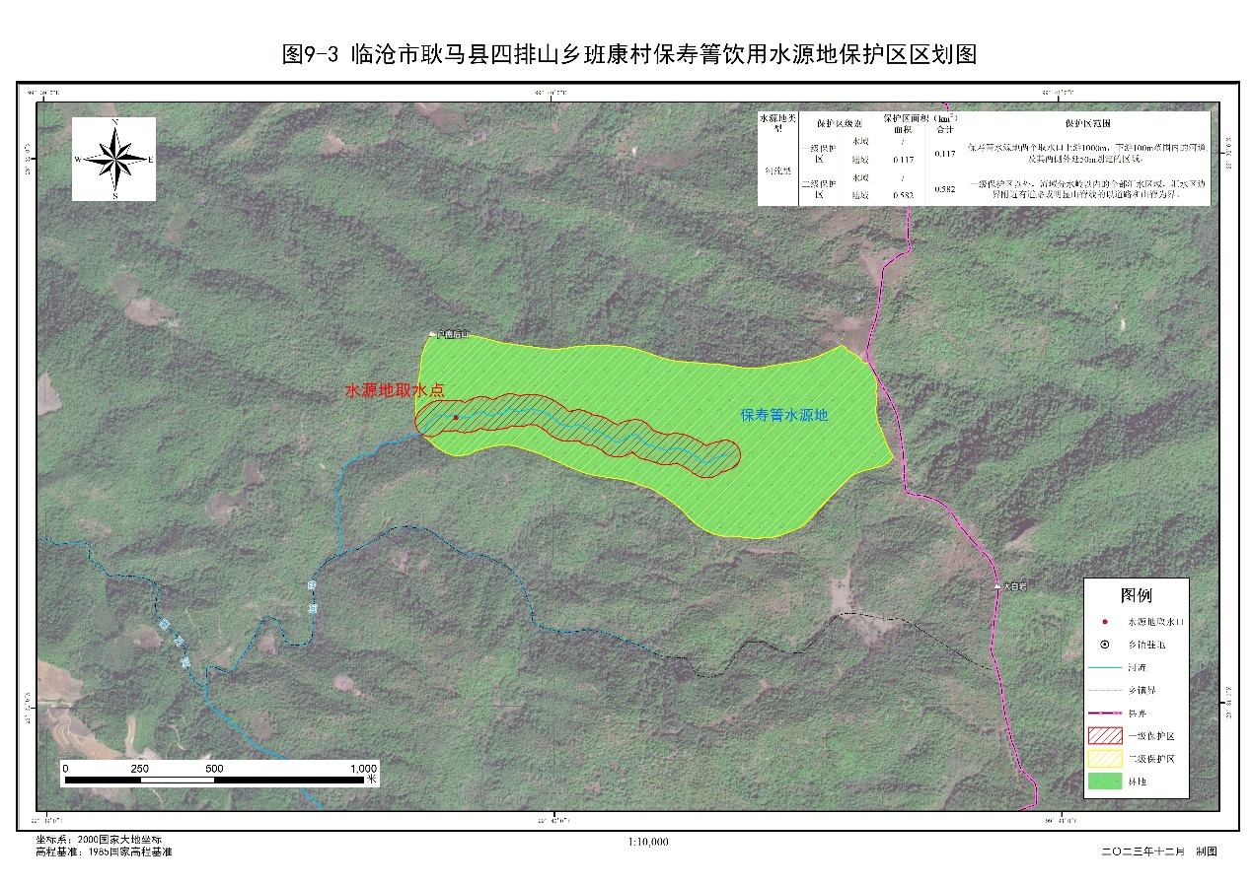

图9 临沧市耿马县四排山乡班康村保寿箐饮用水源地保护区区划图

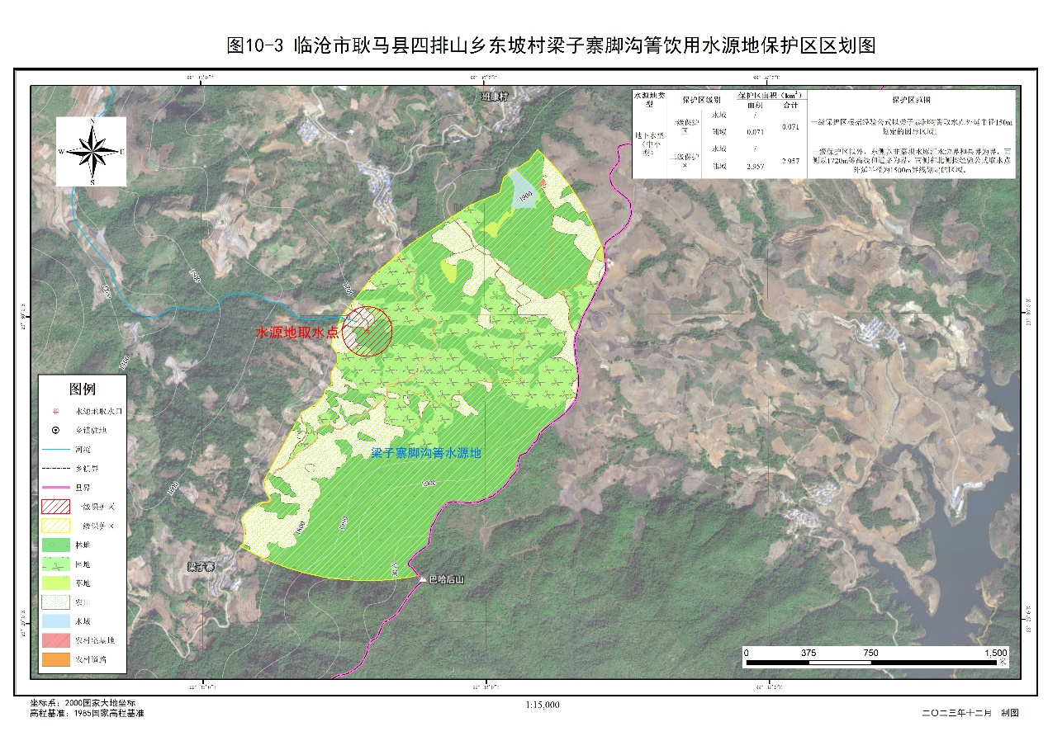

图10 临沧市耿马县四排山乡东坡村梁子寨脚沟箐饮用水源地保护区区划图

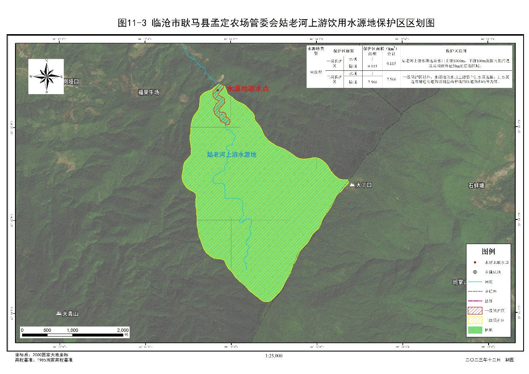图11 临沧市耿马县孟定农场管委会姑老河上游饮用水源地保护区区划图

**三、征求意见范围及内容**

孟定镇糯峨康复村溶洞、孟定镇芒美村南滚河大沟坝塘、孟定镇南滚河芒美7队大沟坝塘、孟定镇南底河芒岗小塘、勐撒镇户肯村大出水、勐撒镇箐门口村芒见水沟头、勐永镇新和村芒岗河、贺派乡芒底村弄箐（芒底河上游）、四排山乡班康村保寿箐、四排山乡东坡村梁子寨脚沟箐、孟定农场管委会姑老河社区姑老河上游11个饮用水水源地周边的居民、政府有关部门和企业。

征求意见的内容主要包括：孟定镇糯峨康复村溶洞、孟定镇芒美村南滚河大沟坝塘、孟定镇南滚河芒美7队大沟坝塘、孟定镇南底河芒岗小塘、勐撒镇户肯村大出水、勐撒镇箐门口村芒见水沟头、勐永镇新和村芒岗河、贺派乡芒底村弄箐（芒底河上游）、四排山乡班康村保寿箐、四排山乡东坡村梁子寨脚沟箐、孟定农场管委会姑老河社区姑老河上游11个饮用水水源地保护区划定的总体意见，支持或不支持；饮用水水源地保护区划定结果是否合理、可行，以及调整完善建议；水源地保护区划定后带来的有利和不利影响；水源地保护区内生态环境保护的措施和建议。

# 四、公众提交意见的方式和途径

公示期间，对孟定镇糯峨康复村溶洞、孟定镇芒美村南滚河大沟坝塘、孟定镇南滚河芒美7队大沟坝塘、孟定镇南底河芒岗小塘、勐撒镇户肯村大出水、勐撒镇箐门口村芒见水沟头、勐永镇新和村芒岗河、贺派乡芒底村弄箐（芒底河上游）、四排山乡班康村保寿箐、四排山乡东坡村梁子寨脚沟箐、孟定农场管委会姑老河社区姑老河上游11个饮用水水源地保护区划方案如有异议，请填写征求公众及相关部门对《临沧市耿马傣族佤族自治县孟定镇糯峨康复村溶洞、芒美村南滚河大沟坝塘等11个乡镇级以下集中式饮用水水源保护区划分方案》的意见表（见附件），并发送至征求意见单位（联系方式如下）。个人须署真实姓名、联系电话，单位须加盖公章。

# 五、征求意见单位联系方式

征求意见单位：临沧市生态环境局耿马分局

通讯地址：耿马县城富强路29号

邮编：677500

联系人：张琴

联系电话：0883—6121197

电子邮箱：gmxstkh@126.com

# 六、公示期限

公示时间为自本项目公示之日起30日。